Załącznik nr 1

Wykaz składników majątku przeznaczonych do sprzedaży wraz ze zdjęciami

Lp. | Nazwa składnika | Nr inwentarzowy | Szacunkowe zużycie | Wartość jednostkowa/cena wywoławcza (TWD) | Stan techniczny | Składnik zakwalifikowany do kategorii majątku (zbędny/zużyty) | Zdjęcia stanu obecnego składnika
1 | Rack na sprzęt teleinformatyczny | 008-000127 | 70% | 3 370,00 | Nosi znamiona użytkowania | Zbędny | 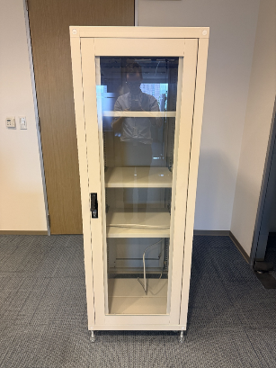
2 | Zestaw systemu monitorującego DWR i Monitor View Sonic | 622-0001 i 622-0002 | 90% | 3 607,00 | Nie działa | Zużyty, nie nadaje się do dalszego wykorzystania | 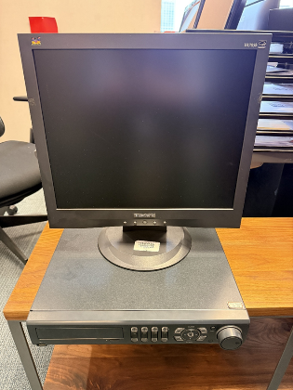
3 | Maszyna wielofunkcyjna Konica-Minolta C224 bizhub | 487-0031 | 85% | 15 034,00 | Sprzęt jest przestarzały i ulega częstym awariom. Wymontowano dysk twardy drukarki. | Zużyty | 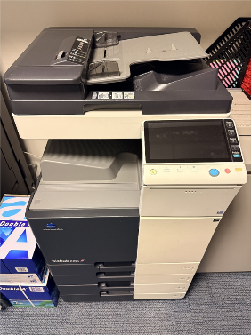
 |  | Łączna wartość |  | 22 011,00 TWD

